Информация о реализации
образовательного проекта «Культурная суббота» МОУ СОШ им. И.И. Пушанина с. Пушанина Белинского района Пензенской области в апреле 2026 г.

№ п/п | Муниципалитет | Дата проведения выездного мероприятия | Место проведения выездного мероприятия, тема мероприятия | Образовательная организация | Количество учащихся, посетивших мероприятие по Пушкинской карте | Целевая аудитория, количество участников
1. | Белинский | 01.04.2026 г. | Культурный центр г. Белинский  Театрализованное занятие | МОУ СОШ им И. И. Пушанина с. Пушанина | - | 2-3 кл.  15 ч.
2. | Белинский | 03.04.2026 г. | Картинная галерея имени К. А. Савицкого  Мастер-класс по рисованию пастелью | МОУ СОШ им И. И. Пушанина с. Пушанина | - | 1-5 кл.  20 ч.
3. | Белинский | 10.04.2026 г. | Библиотека с. Пушанина  Игровая программа, посвященная Дню космонавтики | МОУ СОШ им И. И. Пушанина с. Пушанина | - | 2-3 кл.  15 ч.

№ п/п | Класс | Мероприятие | Ссылка
1 | 2-3 классы | Культурный центр г. Белинский  Театрализованное занятие  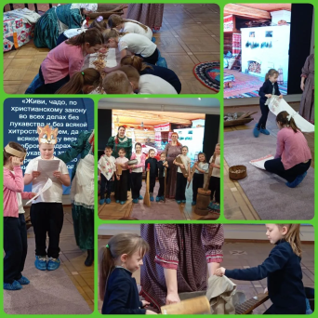  В рамках проекта "Культурная суббота", ученики 2 класса, посетили театрализованное занятие, которое специально придумали для юных посетителей работники "Культурного центра" Белинский. Его главная цель — в игровой и наглядной форме показать детям, как раньше, в старину, люди вели домашнее хозяйство.  В наше время, когда дома есть стиральные машины, пылесосы и микроволновки, ребятам сложно представить, что когда-то всё приходилось делать руками. На этом занятии дети узнали, как жили их предки, познакомились с историей и традициями своей малой родины.  Здесь не было скучных лекций — только увлекательная игра и театрализация, что идеально подходит для младший школьников. | https://bel-pushanino.penzschool.ru/news-svc/item?id=1165582&lang=ru&type=news&site_type=school
2 | 1-5 классы | Картинная галерея имени К. А. Савицкого  Мастер-класс по рисованию пастелью  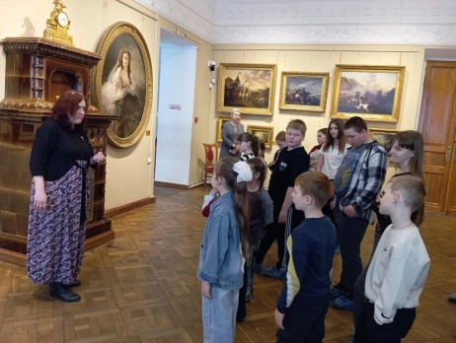  В рамках регионального проекта "Культурная суббота" ребята из пришкольного лагеря "Крепыши" совершили увлекательную поездку в г. Пенза. Они посетили картинную галерею имени К. А. Савицкого, место, где «пензенская Третьяковка» держит марку: от икон до Репина и шикарной коллекции Серебряного века. Дышали воздухом искусства, пока не наткнулись на объявление: «Мастер-класс по рисованию пастелью».  Ребята познакомились с техникой пастели, с основными приёмами работы и особенностями рисования мягкими цветными карандашами. Под руководством умелого экскурсовода каждый ребёнок нарисовал замечательного котика. | https://bel-pushanino.penzschool.ru/news-svc/item?id=1167987&lang=ru&type=news&site_type=school
3 | 2-3 классы | Библиотека с. Пушанина  Игровая программа, посвященная Дню космонавтики  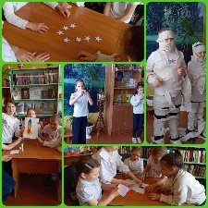  Во 2-3 классах прошла необычная игровая программа, посвящённая Дню космонавтики — 12 апреля. Ребята на целый урок превратились в юных космонавтов.  Сначала всем пришлось примерить самое важное снаряжение — скафандры. Дети смастерили его сами и почувствовали себя настоящими покорителями Вселенной.  А что едят космонавты в полёте? Конечно, специальную пищу из тюбиков! Второклассники с интересом попробовали «космическую еду» — было необычно и очень вкусно.  Самым сложным испытанием стала невесомость. Ребята учились передвигаться особыми «плавными» шагами, не натыкаясь друг на друга, как настоящие члены экипажа на орбите.  А ещё дети разгадывали слова-перевёртыши. Им нужно было прочитать зашифрованные космические термины задом наперед. Сообразительность и смекалка помогли справиться со всеми заданиями.  Мероприятие прошло на «отлично»! Ребята не только весело провели время, но и узнали, как непроста работа космонавта. После игры многие захотели связать свою жизнь с небом и космосом. | https://vk.com/wall-96550653_4219

